油车港镇2-29单元和2-30单元规划环境影响评价第二轮公告
根据《中华人民共和国环境影响评价法》、《规划环境影响评价条例》及《环境影响评价公众参与办法》等有关规定，为了让公众充分了解本规划，接受公众的监督，征求公众意见，现对本次规划环评公众参与的有关信息予以公告，公告如下：
- 本次规划概况
（一）规划名称：《油车港镇镇区2-29单元控制性详细规划》、《油车港镇镇区2-30单元控制性详细规划》
（二）规划目的：为了加强对2-29单元和2-30单元的规划管理，协调单元与油车港镇整个镇区之间的关系，促进单元的合理开发与建设。
（三）规划范围：油车港镇2-29单元为北起规划环湖路，西临东方路，东至规划昌鸣路，南到正阳路，规划总用地面积为3.05平方公里；油车港镇2-30单元为北起正阳路，西临东方路，东至规划昌鸣路及工业区用地边界，南到北郊河，总用地3.46平方公里；共6.51平方公里。
（四）规划用地图：
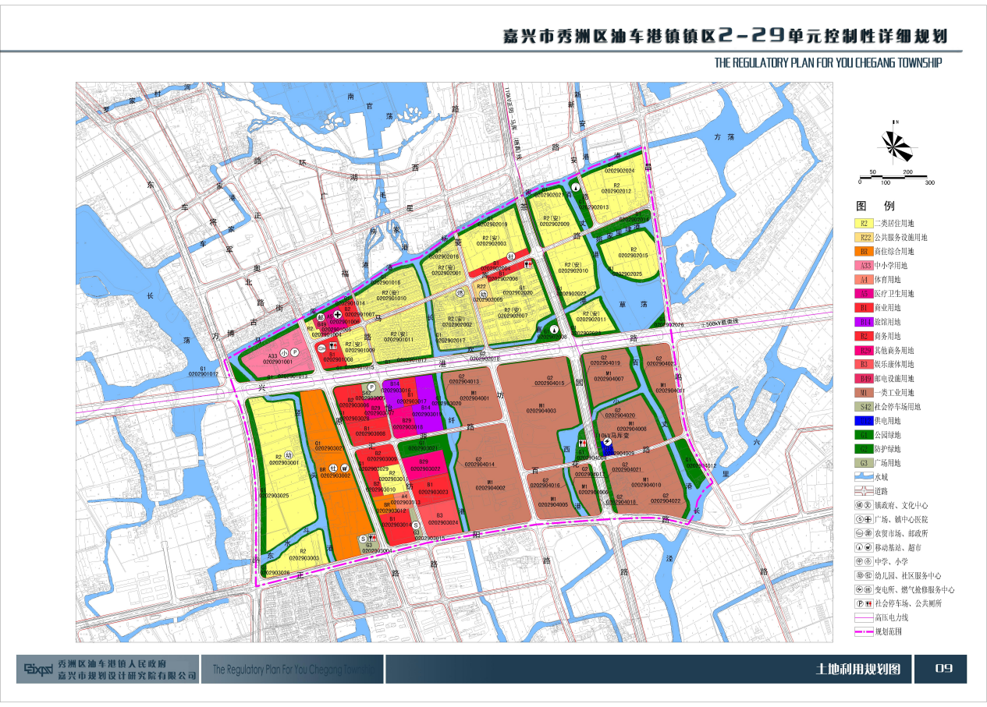
图 1 油车港镇2-29单元控制性详细规划用地图
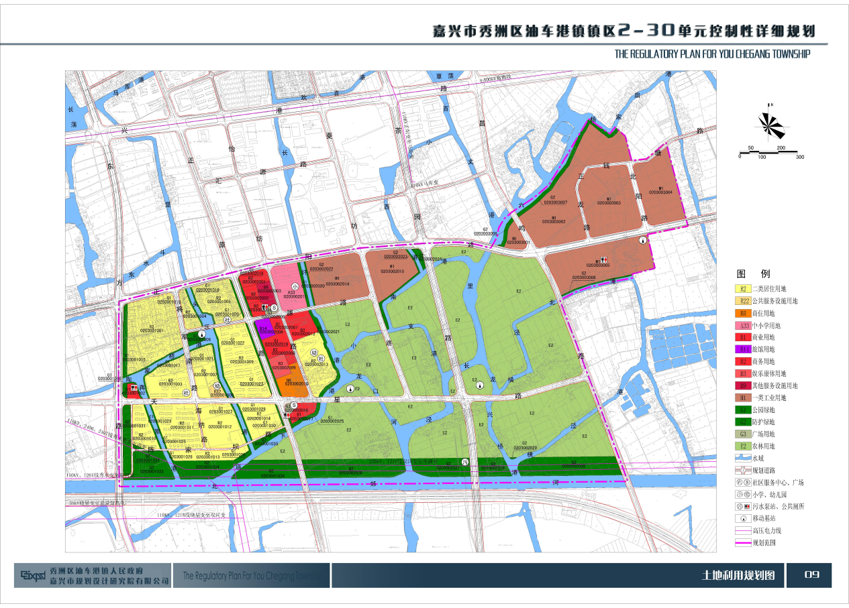
图 2 油车港镇2-30单元控制性详细规划用地图
- 功能定位：规划油车港镇区定位为一个以“休闲、生活、商务”为主题，以湖荡景观、水乡文化为特色，集运动养生、郊游观光、度假疗养、品质生活于一体，并与现代服务产业、文化创意产业相结合的城市综合功能新区。油车港镇2-29单元功能定位：油车港镇区集行政办公、商业娱乐、高档居住及高端产业为主镇区综合服务中心，利用南官荡良好的生态资源和镇区大型公共基础设施的建设，建设现代化的综合新市镇中心。油车港镇2-30单元功能定位：依托单元内良好的现状基础，加快第二产业向第三产业转型，形成居住与工业产业共同发展的综合生活生产片区。该单元利用绿道、水系等景观资源，上与北部南官荡景区相呼应，下与南部嘉兴市中心城区隔河相望，是嘉兴中心城区进入油车港镇的第一张脸，在油车港镇区内起到“承上启下”的作用。
- 规划可能产生的主要环境影响
（一）规划实施大气环境影响分析
根据本次预测结果可知：规划实施后，预测排放量小于环境允许排放总量限制。因此可认为规划实施后，大气环境影响是可以接受的。
- 规划实施水环境影响分析
1、地表水
根据规划实施前后用地布局变化情况，结合规划区污水收集情况，区域内各类工业废水、生活污水均收集排入城市联合污水处理厂；规划区农林用地不增加，农田径流污染源不会增加，不会对区域地表水环境产生进一定的影响。而雨水一般较为清洁，直接排放不会对地表水水质造成明显影响。
2、地下水
只要区块内企业在严格落实本环评提出的减缓措施的基础上，加强污染物源头控制，做好事故风险防范工作，做好厂内地面的硬化、防腐、防渗工作，按照本报告提出的地下水监控计划做好规划区的地下水水质监测工作，可有效控制厂区内废水污染物的下渗现象，则区内企业污染物不会对区域地下水环境造成明显影响，对规划区地下水环境造成的影响程度较小。
3、周围海域
目前，联合污水处理厂规模为60万m3/日，2022年，总进水量为1.83亿m3，日平均进水量为50.14万m3/d，未超出其60万m3/d的处理能力。2020-2022年均嘉兴市联合污水处理厂污水排放口均达标排放，对排口周围杭州湾近岸海域几乎没有影响。
（三）规划实施声环境影响分析
对于今后规划区新引进的企业，应通过各设备噪声治理，结合车间、厂房特点优化厂区的平面局部等技术和管理手段进行噪声控制，使厂界噪声达到规定标准。尤其是工业区与居住区距离较近的，对工业企业噪声防治必须提出更高的要求，在条件允许的前提下，应考虑在企业与居住区之间的缓冲带及绿化隔离带等优先建设。在此基础上，规划实施后基本可保证噪声排放达到相应功能区的标准要求。
（四）规划实施固废影响分析
规划实施后生活垃圾、一般固废和危险废物均没有超过相应的处理处置能力范围，可得到妥善的处理处置，只要加强中间过程的环境管理，不会对环境造成大的影响。
（五）规划实施环境风险影响分析
规划区内企业设计的有毒有害物质较少，但由于本次规划区域敏感点较多，化学品储罐火灾二次污染物事故风险可能会对附近居民生命财产和身体健康造成重大影响。因此本报告要求一旦发生化学品储罐火灾事故，应第一时间启动风险事故应急预案，采取应急措施，通知下风向居民撤离，将事故污染对保护对象造成的影响减少到最低程度。
- 规划拟采取的主要环境保护措施
资源保护对策和措施 | 能源利用 | （1）聚焦重点用能行业，系统提升能效水平  （2）推动区域节能减排，优化绿色生态环境  （3）加强绿色技术供给，构建绿色技术创新体系  （4）加快完善节能提效体制机制
 | 水资源利用 | （1）落实《工业水效提升行动计划》等政策要求  （2）建立用水效率控制制度
 | 土地利用 | - 坚持合理布局，优化土地资源配置  - 全面提升用地效益、推进土地节约集约利用  - 加强耕地环境质量保护
环境影响减缓对策和措施 | 大气环境影响减缓对策和措施 | （1）实施大气环境综合治理  （2）加强固定源大气污染治理  （3）严格移动源大气污染治理  （4）强化区域面源大气污染治理  （5）加强其他污染治理
 | 地表水环境影响减缓对策和措施 | （1）夯实水污染控源截污  （2）强化水生态修复扩容
 | 地下水环境影响减缓对策和措施 | 加强地下水环境分区管控。开展地下水污染防治分区划分，完成地下水污染防治分区划定，初步确定保护区、防护区和治理区分布、范围和分区防治措施。建立地下水污染防治分区动态调整机制，结合地下水水文地质调查、污染调查和环境监测结果。
 | 土壤环境影响减缓对策和措施 | （1）严格实施建设用地准入管理  （2）督促企业依法履行土壤污染防治义务
 | 固废环境保护措施 | （1）从源头实现工业固体废物减量化  （2）健全工业固体废物过程管控
 | 声环境保护措施 | （1）加强交通运输噪声污染防治与管理  （2）加强工业噪声污染控制  （3）加强建筑施工噪声防治与管理  （4）控制社会噪声
 | 新污染源治理对策和措施 | （1）严格源头管控，防范新污染物产生  （2）强化过程控制，减少新污染物排放  （3）深化末端治理，降低新污染物环境风险
环境风险预防措施 | 风险预防措施 | - 建立健全突发环境事件区域流域协同响应工作机制  - 增强环境风险源头防控，优化规划项目选址  - 加强油车港镇环境风险预警体系建设

四、环境影响评价结论
本评价认为，本次规划确定的规划目的、规划定位和用地布局等总体较为合理，与嘉兴市"三线一单”生态环境分区管控方案、国土空间规划、环境保护规划、基础设施专项规划等上位规划相协调。规划区土地资源、水资源可以满足规划实施的需求，区域工业污水纳管输送至联合污水处理厂，区域热力主要由嘉兴新嘉爱斯热电有限公司提供，区域环境风险可控。本次评价以改善环境质量为核心，提出优化调整建议和环境影响减缓对策措施，以期有效预防和减轻规划实施的不利影响
五、征求公众意见的范围与主要事项
相关企事业单位、职能部门及公众均可提出建议意见。主要征询意见事项如下：
- 公众对规划的意见和建议；
（2）公众对规划区域环境质量现状的看法；
（3）公众对规划实施可能涉及的环境问题的意见和建议；
（4）公众对规划环境影响评价工作的意见和建议；
（5）其他的建议。
六、公众意见表的网络链接
http://www.mee.gov.cn/xxgk2018/xxgk/xxgk01/201810/t20181024_665329.html
七、公众提出意见的主要方式
在本信息公示后10个工作日内，公众可通过邮件、传真、电话、信函等方式，发表对该项规划及环评工作的意见和建议。
[注]：请公众在发表意见的同时提供详尽的联系方式，以便联系和反馈，您的个人信息未经允许不会对外公开（法律法规另有规定的除外）。
八、联系方式
1、规划环评委托单位
单位名称：油车港镇人民政府
联系电话：15068379044
E-mail：465391758@qq.com
邮政编码：314019
通信地址：浙江省嘉兴市秀洲区油车港镇人民政府奥星路251号

2、承担环境影响评价的环评单位联系方式
单位名称：浙江环科环境研究院有限公司
联系电话：0571-86105045
- mail：473821461@qq.com
邮政编码：311100
通信地址：浙江省杭州市余杭区五常街道联创街199号（2号楼）

3、当地生态环境主管部门
单位名称：嘉兴市生态环境局秀洲分局
联系电话：0573-82721826
邮编：314031
通信地址：嘉兴市秀洲区新秀路351号7楼

公告发布单位：油车港镇人民政府
公告发布时间：2024年4月23日

